Projekat Self-Storage CMS
Student: Aleksandar Čolović
Indeks: 2023270030

Opis i Arhitektura
Aplikacija služi za upravljanje self-storage prostorom (skladišne jedinice, klijenti i zakupi).
Kroz troslojnu arhitekturu sistema su implementirani:
- Više servisa u zasebnim kontejnerima (FE, BE, DB)
- Razdvojene mreže (javna i interna)
- FE Aplikacija (React)
- BE Aplikacija (NodeJS + Express)
- Baza Podataka (PostgreSQL)
- Reverse proxy (nginx).
Sam CMS je samo realan primer aplikacije nad kojom se ovo demonstrira.
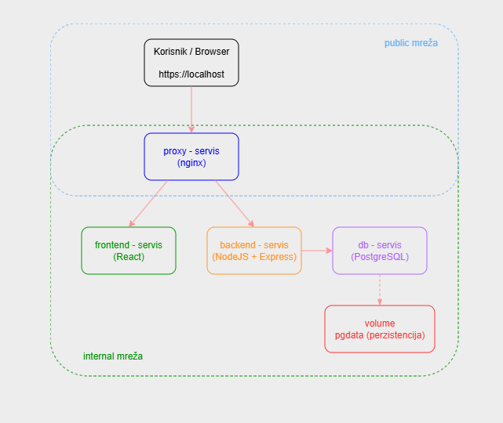

Servisi
Sistem se sastoji od četiri servisa, definisanih u docker-compose.yml:
- Proxy (nginx) - Reverse proxy i jedini servis koji je izložen ka hostu, na portovima 80 i 443. Korišćenjem “/” rute korisniku servira Frontend aplikaciju, a korišćenjem “/api/” rute servira korisniku API odgovore.
- Frontend (React) - Serviran preko nginx-a kroz statički build aplikacije.
- Backend (Node.js + Express) - REST API. Pri startu radi i kreiranje tabela i ubacivanje početnih podataka.
- DB (PostgreSQL) - Baza odataka dostupna samo Backend servisu preko interne mreže.

Mreže
Postoje dve mreže:
- Public - na njoj je samo proxy i jedino on izlaže portove ka hostu. Ovo je jedina ulazna tačka u sistem.
- Internal - na njoj komuniciraju proxy, frontend, backend i db.
Proxy je namerno priključen na obe mreze: na public da bude ulazna tačka, a na internal da bi mogao da prosledi saobraćaj frontend-u i backend-u. Frontend, backend i baza nisu nikada na public mreži, pa im se ne može pristupiti spolja. Baza je dodatno izolovana – samo BE servis može da joj pristupi.

Volume
Imenovani volume pgdata je montiran na /var/lib/postgresql/data.
Zahvaljujući njemu podaci baze mogu da prežive docker compose down i restart kontejnera.
Jedino docker compose down -v komanda briše i volume, a sa njim i podatke.

Komunikacija između servisa
Servisi se međusobno nalaze preko imena servisa (Docker DNS na internal mrezi):
- proxy poziva frontend:80 i backend:3000
- backend poziva db:5432
- browser šalje zahteve na relativni /api, a proxy ih prosleđuje backend-u

Pokretanje i redosled podizanja
PostgreSQL-u treba malo vremena da prihvati konekcije, pa se redosled podizanja obezbeđuje kroz tri mehanizma koji se dopunjuju:
- healthcheck na DB servisu (pg_isready) - Docker zna kada je baza zaista spremna, a ne samo kada je kontejner pokrenut
- depends_on sa condition: service_healthy na backend servisu - backend se ne pokrece dok baza ne pređe u stanje healthy.
- retry petlja u backend-u (db.js) - i pored prethodna dva, prva konekcija ume da uhvati bazu taman pre nego što je spremna, pa backend pokušava više puta pre nego što odustane.

Restart politika
Svaki od četiri servisa ima podešenu restart politiku unless-stopped. Docker nudi četiri moguće vrednosti:
- no - podrazumevano. Kontejner se nikada ne restartuje automatski.
- on-failure - kontejner se restartuje samo ako se završi sa greškom (izlazni kod različit od nule).
- always - kontejner se uvek restartuje, uključujući i kada se Docker servis ili ceo host ponovo pokrenu, ali ne i posle ručnog zaustavljanja.
- unless-stopped - isto kao always, uz jednu razliku: ako je kontejner ručno zaustavljen (docker stop), neće se sam ponovo podići, čak ni kada se Docker servis ili ceo host ponovo pokrenu.
Odabrao sam unless-stopped jer želim da se servisi automatski oporave posle pada procesa ili posle restarta hosta, ali da ručno zaustavljanje (na primer docker compose stop) ostane ispoštovano. Ovime dobijamo sistem koji sam sebe održava u radu, a opet ne ignoriše namernu intervenciju administratora.

TLS
Self-signed sertifikat se generiše u build fazi proxy image-a (proxy/Dockerfile), a ne pri svakom pokretanju. Tako kontejner pri startu ne zavisi od mreže. Pošto je sertifikat self-signed, browser prijavljuje upozorenje koje treba prihvatiti ili instalirati generisan sertifikat kao pouzdan.

